GTA YÖNTEMİYLE AISI 304 PASLANMAZ ÇELİK YÜZEYİNE KAPLANAN FeCrC/B₄C TOZLARININ ABRASİV AŞINMA DAVRANIŞLARI

*Ayhan ORHAN, *Soner BUYTOZ

*Fırat Üniversitesi, Teknik Eğitim Fakültesi, Metalurji Eğitimi Bölümü – ELAZIĞ
__________________________________________________________________________________________________________________________________________________

ÖZET

Bu çalışmada, aşınma performansını geliştirmek için gaz tungsten ark (GTA) kaynak yöntemiyle AISI 304 östenitik paslanmaz çelik yüzeyine yüksek kromlu FeCrC ve saf B₄C tozları ergitilerek kaplama tabakası oluşturuldu. Kaplama tabakasının kalınlığı ve üretim hızı gibi farklı kaplama parametrelerine bağlı olarak abrasiv aşınma deneyleri yapıldı. Kütle kayıp miktarları bir pin-disk sisteminde yapılarak aşınma oranları tespit edildi. En düşük aşınma değeri S₄ numunesinden elde edildi.

Anahtar Kelimeler: GTA, FeCrC, B₄C, Abrasiv Aşınma.
__________________________________________________________________________________________________________________________________________________

ABRASIVE WEAR BEHAVIORS OF FeCrC/B₄C POWDERS COATINGS ON SURFACE AISI 304 STAINLESS STEEL WITH GTA METHOD
ABSTRACT

In this study, AISI 304 austenitic stainless steel was coated by using FeCrC and pure B₄C alloy powders and the gas tungsten arc (GTA) processing method. Thickness of coated surface and speed of produce were tested under abrasive experiments. Weight loses were performed on a pin-on disc machine and wear rate of samples was determined. The test results indicate the lowest wear rate was observed from S₄ sample.

Keywords: GTA, FeCrC, B₄C, Abrasive Wear.
__________________________________________________________________________________________________________________________________________________

1. GİRİŞ

Son zamanlarda, lazer, plazma ve gaz tungs-ten ark kaynağı gibi kaynak yöntemleri malzeme-lerin yüzey özelliklerini geliştirmek için çelikler üzerinde de uygulanmaya başlamıştır. Fakat tungs-ten ark kaynağının donanım ve üretim maliyetinin ucuzluğu ve diğer yöntemlere göre parametrelerinin daha kolay kontrolü nedeniyle birçok avantajları vardır [1]. Tungsten ark kaynak yönteminde elektrik arkı tüketilmeyen bir tungsten elektrod ile esas me-tal arasında oluşmaktadır. Ark bölgesi koruyucu bir asal gaz veya gaz karışımlarıyla korunur. Tungsten elektrod, ark işlemi için gerekli elektronların emis-yonu için yeterince yüksek sıcaklıklara kadar ısıtır ve elektron akışıyla ark bölgesini ergitecek düzeyde enerji iletir [2]. Ayrıca Tungsten ark kaynak yönte-minde genellikle alternatif akım alüminyum alaşım-ları için doğru akım ise demir alaşımları için kulla-nılmaktadır. İşlem elle veya mekanize bir şekilde yapılabilmektedir. Bu yöntem düşük akımlı mikro plazma işlemine benzemektedir. GTA ile çeşitli malzemelerin çok hassas kaynakları yapılabilmekte-dir [3]. Tungsten ark kaynak yönteminde kaynak sıcaklığı yaklaşık olarak 2800⁰C civarındadır [4].

GTA ile kaplama yöntemindeki esas; bile-şimleri birbirine uygun yada benzer olan alaşım toz-larının, kaplanacak olan malzemenin yüzeyinde ergitilmesi olayıdır. Ergime, her iki malzemede de aynı anda gerçekleşir ve hızla katılaşarak modifikas-yon yapılan kaplama malzemesi ile esas metal metalurjik olarak birbirlerine bağlanır [5]. Hızla ka-tılaşan ince taneli mikroyapılar sert karbür fazlarını içerirler ve oluşan yeni yapılar ile yüzeyin sertlik, aşınma direnci vb. özelliklerinde gelişmeler elde edilir [6]. GTA ile kaplama yapmanın dezavantajı olarak; işlemin yavaş olması ve geniş yüzey kapla-malarında yetersiz kalmasını sayabiliriz.

Aşınma genellikle, fiziksel veya kimyasal bir yöntemle yüzeyden malzemenin uzaklaştırılması olarak tarif edilir [7]. Ayrıca aşınma, katı bir yüze-yin bozulması olarak tanımlanır, genellikle yüzey ve abrasiv partikülleri arasındaki hareket ilişkisinden dolayı bir süreç içerisinde malzeme kaybını içerir [8]. Sürtünme ve aşınmaya maruz uygulama alanla-rında yaygın bir şekilde gözlenen, abrasiv, adhesiv, kazıma erozyon ve yorulma aşınması gibi beş ana aşıma çeşidi vardır. Abrasiv aşınma tüm aşınma kayıplarındaki maliyetinin yaklaşık %63’ünü kapsar [9]. Abrasiv aşınma, sert partiküllerinin veya sert çıkıntılarının katı bir yüzey boyunca hareket etmesi ve karşı koymasından oluşur [10].

Bu çalışmada, FeCrC/B₄C kaplamaların ab-rasiv aşınma performansları değerlendirilip tartışıl-mıştır.

2. MATERYAL VE METOD

Deneylerde, ortalama 60 μm tane boyutuna sahip yüksek kromlu ferrokrom karbon tozuyla orta-lama 60 μm tane boyutlu B₄C ve alt tabaka malze-mesi olarak da 100×16×16 mm ebatlarındaki AISI 304 paslanmaz çelik kullanıldı. Deneyde kaplama için kullanılan tozların ve paslanmaz çeliğin kimya-sal bileşimleri Tablo 1’de verilmiştir. Yüksek kromlu ferrokrom karbon tozuyla B₄C’ün homojen bir şekilde karışımını sağlamak için 250_{d/dk} hızında 1 saatlik süreyle karıştırıcıda karıştırılmıştır. Bu toz karışımlarının malzeme yüzeyinden kaynakla yapı-lacak kaplama sırasında argon koruyucu gazın debi-sinden dolayı uçmaması için AISI 304 paslanmaz çeliğine sırasıyla 1-1,5-2-2,5mm derinliklerinde ka-nallar açılmıştır (Şekil 1). Bu kanallara toz partikül-leri Tablo 2’de verilen miktarlarda bağlayıcı alkol yardımıyla yapıştırılmış ve kurutulması beklenilmiş-tir. Ayrıca Tablo 2’de GTA üretim parametreleri de belirtilmiştir. Kaplamaların üstten makro görünüşle-ri Şekil 2’de görülmektedir.

Tablo 1. Kaplama için Kullanılan Tozların ve AISI 304 Paslanmaz Çeliğinin Kimyasal Bileşimleri

 | Fe | C | Si | Mn | Cr | Mo | Cu | Ni | P | S | N | B₄C
AISI 304 | 70,552 | 0,037 | 0,480 | 1,50 | 18,45 | 0,48 | 0,48 | 8,5 | 0,026 | 0,29 | 0,083 | -
FeCrC | 24,82 | 6,50 | 0,72 | - | 66,90 | - | - | - | 0,014 | 0,050 | - | -
B₄C | - | 0,4 | - | - | - | - | - | - | - | - | - | 99,6

Tablo 2. Numunelerin Üretim Parametreleri

Numunenin Adı | S₁ | S₂ | S₃ | S₄
Toz Miktarı (gr) | 1,366 | 1,961 | 2,383 | 2,833
Üretim Hızı (V) (cm/dk) | 75,680 | 67,503 | 72,621 | 63,400
Kaplama Boyu (mm) | 89 | 86 | 87 | 88
Gerilim (U) | 220 | 220 | 220 | 220
Akım (I) | 135 | 135 | 135 | 135
*Isı Girdisi (Q) | 17,65 | 19,79 | 18,43 | 21,08
Elektrod | %2 toryumlu tungsten elektrod
Elektrod Çapı | 2,4 mm
Gaz Akış Oranı | 12 lt/min

*Q=I.U.η.60/V.1000 (η:0,75)

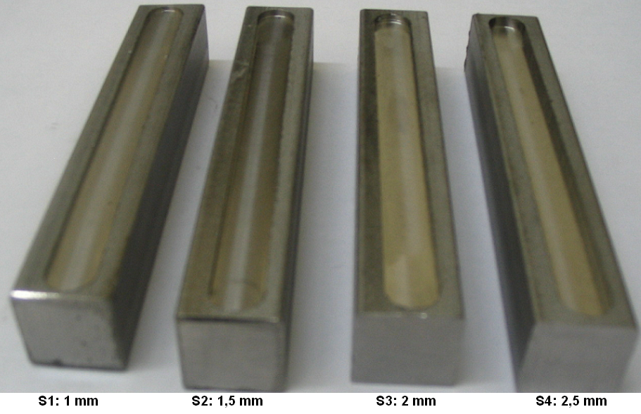
Şekil 1. Kaplama Derinliklerinin Resmi

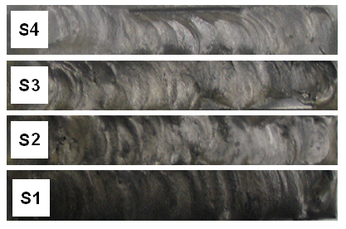
Şekil 2. Farklı Üretim Parametrelerinde Elde Edilen Kaplama Numunelerinin Makro Görünüşü

GTA kaynak yöntemiyle yapılan kaplamala-rın abrasiv aşınma deneyleri, için öncelikle Şekil 3’de gösterildiği gibi tel erezyon cihazı ile abrasiv aşınma numunesi elde edildi. Tel erezyonunda kes-medeki amaç; yapılan kesmelerin kaplama mikroya-pısını etkilememesidir. Abrasiv aşınma deneyleri Şekil 4’teki kuru sürtünmeli pim-disk (pin-on-disk) deney aparatıyla oda sıcaklığında ve normal atmos-fer şartları altında merkezden dışa doğru ilerlenerek yapıldı. Abrasiv aşınma testleri öncesi, numunelerin her birinin aşınma yüzeyleri abrasiv aşındırıcı yüze-yine tamamen temas ettirildi. Abrasiv aşındırıcı olarak 120 mesh’lik SiC partiküllü zımpara kağıdı kullanıldı. Deneyler; 10 ve 20 N’luk yük, 25 ve 50 m’lik kayma mesafelerinde aşındırıcıya tatbik edil-di. Her deney sonrası 120 mesh’lik abrasiv aşındırıcı zımpara yenisi ile değiştirildi. Bir adet 120 mesh’lik abrasiv aşındırıcı numunenin zımparadaki ilerleme hızına göre 25 m’lik yola denk geldiği bulundu [11]. Her deney sonrası aşındırıcı zımpara kağıdı yenisi ile değiştirildi. Abrasiv aşınma testleri öncesi ve sonrası numunelerin kütle kayıpları 10⁻⁴ hassasi-yetindeki SCALTEC marka elektronik ağırlık ölçer cihazında tespit edildi. Sonuçta abrasiv aşınma performansları belirlendi.

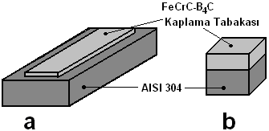
Şekil 3. a)Kaplama Numunesi b)Aşınma Numunesi
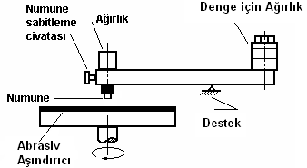
Şekil 4. Abrasiv Aşınma Deney Düzeneği

3. SONUÇLAR VE TARTIŞMA

Kaplamadaki miktarları farklı olan FeCrC/ B₄C toz karışımlarıyla yüzey sertleştirme işlemleri yapılan S₁-S₂-S₃-S₄ numunelerinin 10 ve 20 N’luk gibi farklı iki yük değerlerindeki abrasiv aşındırma sonrası 25 ve 50 metrelik kayma mesafesine bağlı kütle kayıpları Şekil 5’te verilmiştir. Şekil 5’in ta-mamına bakıldığında abrasiv aşındırma ile aşındı-rılan S₁-S₂-S₃-S₄ numunelerinin kütle kaybı-aşınma mesafesi grafiğinin yaklaşık olarak birbirlerine ben-zer bir eğim gösterdiği izlenmektedir. Ayrıca artan yük miktarına bağlı olarak kütle kaybının arttığı tespit edildi. Yük miktarı ile kütle kaybı arasında doğru bir orantıdan bahsedilebilinir. Ancak aşınma direnci ile yük arasında da ters orantı olduğu izlendi.

Abrasiv aşınma grafiklerine bakıldığında; aşınma dirençlerinin en kötü olduğu numuneden, en iyi olduğu numuneye göre sıralaması S₁-S₂-S₃-S₄ şeklindedir. Buradaki sıralamanın bu şekilde olma-sının asıl nedeni numunenin toz miktarıdır. Abrasiv aşınmalardaki kütle kayıplarıyla ilişkili bir sıralama yapıldığında ise S₁>S₃>S₂>S₄ şeklinde olduğu tespit edildi. Numunelerin kütle kayıplarındaki sıralama-nın bu şekilde olmasının nedeni ise; kaplama taba-kaları oluşturulurken, kaplama parametresi olan üretim hızından bahsedilebilinir. Buradaki sıralama ile üretim hızlarındaki sıralama aynı şekildedir. S₂ numunesinin S₃ numunesinden daha az bir kütle kaybına uğradığı görüldü.

Mesafe miktarı arttıkça, kütle kayıpları ara-sındaki fark fazla olmamak üzere artmıştır. Buda mesafe miktarı ile kütle kaybı arasında doğrusal bir oran olduğunu gösterir. S₁ numunesinin gerek kap-lama öncesi toz miktarındaki oranın düşük olması gerekse kaplama sırasındaki üretim hızının fazla olması nedeniyle; abrasiv aşınma esnasında diğer numunelere nazaran aşınma direnci en düşük numu-ne olduğu tespit edildi. Bu literatür ışığında üretim hızının düşüklüğü ve kaplama toz miktarının fazla-lığı nedeniyle en iyi aşınma direncini S₄ numunesi göstermiştir.

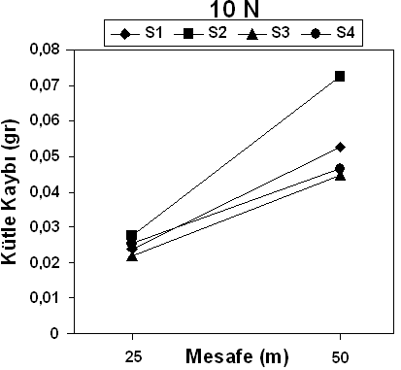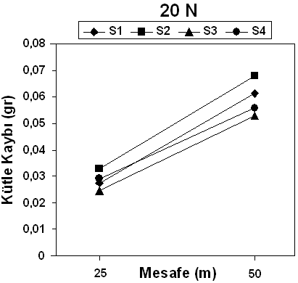

Şekil 5. Farklı Ağırlık ve Mesafelerdeki Abrasiv Aşınma Grafikleri

4. GENEL SONUÇLAR

Gaz Tungsten Ark (GTA) kaynak yöntemi kullanılarak yapılan farklı miktarlardaki FeCrC/B₄C toz karışımlarının yüzey sertleştirme işleminde şu tespitler yapılmıştır:

- AISI 304 paslanmaz çelik üzerine farklı oranlar-daki FeCrC/B₄C toz karışımlarının kaplaması ger-çekleştirildi.
- Ayrıca bu kaplama malzemesinin abrasiv olarak aşındırıldı.
- Aşınma dirençlerinin numunelerdeki sıralaması-nın S₄>S₃>S₂>S₁ şeklinde olduğu tespit edildi.
- Aşınmanın kütle kayıplarıyla ilişkili sıralamanın ise S₁>S₃>S₂>S₄ şeklinde olduğu tespit edildi.
- Kaplama toz miktarının az olması ve üretim hı-zının ise yüksek olması nedeniyle S₁ numunesinde en fazla kütle kaybına neden olmuştur.
- Toz miktarının fazlalığı ve üretim hızının düşük olmasına bağlı olarak S₄ numunesinde minimum kütle kaybı elde edilmiştir.
- Bunlara bağlı olarak; kaplama toz miktarının ve üretim hızının aşınma performansını etkileyen önemli parametreler olduğu, sonucuna ulaşılmıştır.

5. KAYNAKLAR

- Wang X., Li C., Peng X., Shi L., Zhang H., (2006), “The powder's thermal behavior on the surface of the melting pool during PTA powder surfacing”, Surface and Coatings Technology, Volume:201, pp:2648-2654.

- Chieh F., Ming-Che C., Chia-Ming C., Weite W., (2006), “Microstructure change caused by (Cr,Fe)₂₃C₆ carbides in high chromium Fe–Cr–C hardfacing alloys”, Surface and Coatings Technology, Volume:201, pp:908-912.

- Ulutan M., (2007), “AISI 4140 Çeliğinin Yüzey Sertleştirme İşlemleri ve Kaplama Yöntemleri Sonrası Mekanik Davranışlarının Araştırılması”, Eskişehir Osmangazi Üniv. Fen Bil. Ens., Dok-tora Tezi.

- Buytoz S., (2004), “AISI 4340 Çeliğinin Nitrü-rasyon ve GTA Kaynak Yöntemi ile Yüzey Mo-difikasyonu İşlemleri Sonrası Mekaniksel Dav-ranışlarının Araştırılması”, Fırat Üniv. Fen Bil. Ens., Doktora Tezi.

- Korkut M. H., Yılmaz O., Buytoz S., (2002), “Effect of aging on the microstructure and toughness of the interface zone of a gas tungsten arc (GTA) synthesized Fe-Cr-Si-Mo-C coated low carbon steel”, Surface and Coatings Technology, Volume:157, pp:5-13.

- Lin Y., Wang S. W., Wu K. E., (2003), “The wear behavior of machine tool guideways clad with W-Ni, W-Co and W-Cu using gas tungsten ark welding”, Surface and Coatings Technology, Volume: 172, pp:158-165.

- Sawla S., Das S., (2004), “Combined effect of reinforcement and heat treatment on the two body abrasive wear of aluminum alloy and aluminum particle composites”, Wear, Volume: 257, pp:555-561.

- Hutchings I. M., (1993), “Mechanism of wear in powder technology: a review”, Powder Technology, Volume:76, pp:3-13.

- Neale M. J., Gee M., (2001), “Guide to wear problems and testing for industry”, William Andrew Publishing, New York, USA.

- ASTM, (1987), “Standart terminology relating to wear and erosion”, Annual book of standards, pp:43–250.

- Korkut M. H., (1997), “Ferritik Paslanmaz Çe-liklerin Mikro Yapısı ve Aşınması Üzerine Kar-bür Yapıcı Elementlerin Etkilerinin Araştırılma-sı”, Fırat Üniv. Fen Bil. Ens., Doktora Tezi.

